ПЛАНИ –КОНСПЕКТИ УРОКІВ
З КУРСУ «ВСТУП ДО ІСТОРІЇ»
для 5 класу

РОЗДІЛ 3. ДЖЕРЕЛА ДО ВИВЧЕННЯ ІСТОРІЇ

Автор: Булава О.Ю.
вчитель історії
КЗ «Полтавська загальноосвітня
школа І – ІІІ ст. № 28»
телефон 0995385871
e-mail: golovkoolya90@gmail.com

УРОК № 17
ТЕМА: Історичні джерела та їх різновиди. Речові джерела.
Мета: охарактеризувати роль та значення речових історичних джерел у вивченні
історії; створити початкове уявлення про науки, які досліджують речові історичні джерела; розвивати навички роботи з джерелами інформації; з’ясовувати роль джерел у вивченні історії, на елементарному рівні здобувати інформацію, що містять історичні джерела; виховувати шанобливе ставлення до історичних пам’яток та інтерес до історії рідного краю.
Тип уроку: урок засвоєння нових знань
Обладнання: підручники, зошити, мультимедійна презентація, ноутбук із сервісом для онлайн уроку Microsoft teams, монети.
Поняття та терміни: історичні джерела, речові джерела, археологія, музей, нумізматика.
Очікувані результати
Після цього уроку учні зможуть:
- пояснювати й розрізняти види історичних джерел;
- розповідати про те, як історики дізнаються про минулі часи на основі археологічних розкопок;
- наводити приклади історичних пам’яток, речових джерел, з яких можна дізнатися про давні часи, в тому числі на території Полтавщини;
- висловлювати судження щодо ролі музеїв у збереженні пам’яті про минуле.
ХІД УРОКУ
І. Організаційний момент
Учні за допомогою емоджі пишуть у чат свій настрій.
ІІ. Актуалізація опорних знань.
Бесіда за запитаннями
- Що таке «історія»?
- Що допомагає історикам досліджувати минуле?
ІІІ. Мотивація навчальної діяльності.
ГРА «Асоціації»
Демонструються зображення.
Учні висловлюють свої думки стосовно зображеного на фото.
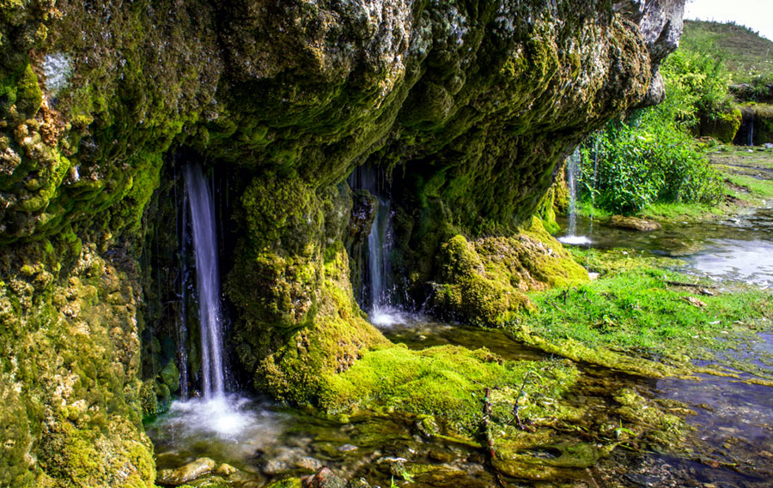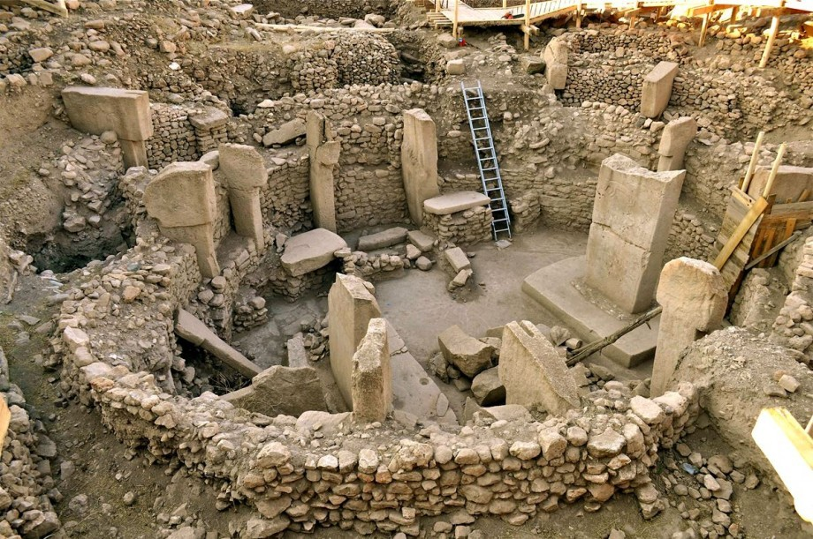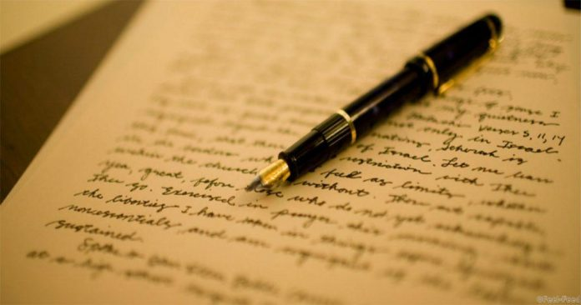
ІV. Вивчення нового матеріалу
Повідомлення теми та мети уроку
1. Види історичних джерел.
Розповідь вчителя. Головним завданням історика є відтворення картини минулого. Аби дізнатися про реальні події минулого, історики звертаються до історичних джерел. Учені досліджують, порівнюють і зіставляють їх, адже саме історичні джерела є відображенням минулого, без яких це минуле неможливо відтворити.
Словникова робота
Історичні джерела — це письмові документи, предмети, будівлі та інші пам’ятки, які відображають історичні події та явища і дають можливість досліджувати життя людей в минулому.
Історичні джерела — це все те, що допомагає вивчати історію. Вони поділяються на речові, писемні та усні.
2. Речові історичні джерела. Археологічні розкопки.
Розповідь вчителя. Пам'ять про минуле бережуть різні речі, які є творіннями людей минулого: залишки жител, зброя, одяг, посуд, знаряддя праці, монети тощо. Ці залишки старовини історики називають речовими джерелами.
Існує допоміжна історична дисципліна, яка займається вивченням речових історичних джерел на підставі розкопок – це археологія. Люди, які займаються знаходженням речових історичних джерел називають археологами.
Ознайомитися з методикою роботи археологів та їх знахідками можемо на прикладі відео https://youtu.be/HHM0KYEx6qQ про недавні розкопки на території Більського городища, що у с. Більськ Котелевського району Полтавщини.
Запитання до відео
- В яких умовах проводять свою роботу археологи?
- Які інструменти використовують археологи для розкопок?
3.Куди відправляють знайдені речі?
Віртуальна екскурсія до Полтавського краєзнавчого музею
https://www.youtube.com/watch?v=BdAVtKMWnt8&ab_channel=poltavahistory
Бесіда
1. Які музеї ще музеї є на території нашого міста?
2. Які музеї ви відвідували? Яке враження на вас справило відвідування музею?
3. Яку роль відіграють музеї в дослідженні минулого?
Отже, музей – установа, де зберігаються пам’ятки старовини з різних галузей культури, мистецтва, науки, техніки.
3. «Оживлення» історичного минулого за речовими пам’ятками.
Завдання. Уявімо себе істориками. Візьміть у руки монету та розкажіть що ви бачите на ній.
Учні висловлюють свої думки з приводу побаченого на монеті.
А тепер підкріпимо свої думки інформацією з підручника.
Робота з підручником с. 62.
Запитання. Яку інформацію несе у собі монета?
Отже, монети є цінним речовим історичним джерелом. А наука, яка займається дослідженням монет має назву нумізматика.
V. Закріплення знань учнів.
Бесіда за запитаннями.
- Що з матеріалу уроку вас зацікавило найбільше?
- Чи важливою для себе вважаєте інформацію, про яку довідалися?
Хронологічні завдання.
Пектораль скіфського царя була знайдена археологом Б. Мозолевським у кургані Товста Могила у 1971 р. Скільки років пройшло з того часу? Яке це століття?
VІ. Домашнє завдання
- Опрацювати § 8.
- Виписати у зошит та засвоїти терміни «археологія», «музей», «нумізматика».

УРОК № 18
ТЕМА: Писемні історичні джерела
Мета: ознайомити учнів з видами писемних історичних джерел; наголосити на їх значенні під час вивчення історії; подати початкові відомості про допоміжну історичну науку палеографію; сприяти розвитку критичного мислення, висловлювати свою думку, сприяти формуванню інтересу до історії рідного краю; виховувати інтерес до історії.
Обладнання: підручники, зошити, мультимедійна презентація, ноутбук із сервісом для онлайн уроку Microsoft teams.
Поняття та терміни: писемні історичні джерела, палеографія, архів.
Тип уроку: комбінований.
Очікувані результати:
Після цього уроку учні зможуть:
- пояснювати, що таке писемні історичні джерела;
- наводити приклади писемних джерел;
- ставити запитання до змісту історичних джерел;
- аналізувати історичні документи за визначеним алгоритмом;
- висловлювати судження щодо ролі архівів та бібліотек у збереженні пам’яті про минуле.
ХІД уроку
І. Організаційний момент.
Привітання, перевірка зв’язку.
ІІ. Активізація пізнавальної діяльності.
1. Спільно зі вчителем виконується інтерактивна вправа «Види історичних джерел» https://learningapps.org/display?v=pva445zon20
2. Хронологічна задача. Більське городище існувало до ІІІ століття до н.е. З’ясуйте скільки років минуло з того часу.
ІI. Вивчення нового матеріалу.
1. Поняття «писемні історичні джерела».
Розповідь вчителя. Серед історичних джерел писемні є найважливішими. Адже за допомогою письма людина могла відтворювати інформацію про події (місце, час, результат тощо). Існує окрема історична наука — палеографія, яка вивчає історію письма, зміни в написанні літер, матеріали та знаряддя для письма, способи оздоблення книжок.
Словникова робота
Палеографія — наука, яка вивчає історію письма.
Писемність на Землі виникла більше як 5 тис років тому. За цей час зібрано чимало пам’яток, що розповідають нам про минуле.
Словникова робота
Писемні історичні джерела – записи, з яких учені здобувають знання про історію. Наприклад, малюнки, написи на каменях, берестяні грамоти, пергаменти, літописи, листи, книги.
Ознайомлення учнів з кожним видом матеріалів для письма за допомогою фото у презентації.
Робота з підручником с. 67
1. Роздивіться ілюстрації. Поміркуйте, що потрібно знати історикові, щоб прочитати тексти цих пам’яток?
2. Як можна перевірити справжність документа, установити точну дату його існування?
Після того, як учні висловлять свої думки, робиться висновок: автентичність (оригінальність) писемного історичного джерела визначається за зовнішнім виглядом (старі сторінки, їх жовтий чи коричневий колір, текст написаний від руки (рукопис), а не друкований; справжні підписи і печатки.
2. Вчимося працювати з писемними історичними джерелами.
На слайді презентації демонструється портрет князя Святослава.
Завдання. Проаналізувати 2 уривки на с. 69. При їх аналізі дотримуватися правил, які розміщені на с. 70.
3. Установи, де зберігаються писемні історичні пам’ятки.
Демонструється частина відео «Архіви України. Національна скарбниця» (час 2 хв. 20 сек.)
https://www.youtube.com/watch?v=S_MoqQxWPF4&ab_channel=%D0%A6%D0%B5%D0%BD%D1%82%D1%80%D0%B0%D0%BB%D1%8C%D0%BD%D0%B8%D0%B9%D0%B4%D0%B5%D1%80%D0%B6%D0%B0%D0%B2%D0%BD%D0%B8%D0%B9%D1%96%D1%81%D1%82%D0%BE%D1%80%D0%B8%D1%87%D0%BD%D0%B8%D0%B9%D0%B0%D1%80%D1%85%D1%96%D0%B2%D0%A3%D0%BA%D1%80%D0%B0%D1%97%D0%BD%D0%B8%2C%D0%BC.%D0%9A%D0%B8%D1%97%D0%B2
Запитання до відео
1. Що таке «архів»?
2. Які архіви існують в Україні?
V. Закріплення нового матеріалу.
Спільно з учителем виконується інтерактивна вправа «Писемні історичні джерела» https://learningapps.org/display?v=pr0reiyec19
VI. Домашнє завдання.
- Читати § 9.
- Спробуйте записати за допомогою малюнків-піктограм невелике повідомлення про писемні історичні джерела. На наступному уроці запропонуйте однокласникам прочитати його.

УРОК № 19
ТЕМА: УСНІ ІСТОРИЧНІ ДЖЕРЕЛА.
Мета: ознайомити з усними історичними джерелами; навчити пояснювати, які усні джерела допомагають історикам досліджувати минуле; пояснити зміст поняття «фольклор»; формувати інтерес до дослідження історичного минулого українського народу; розвивати навички роботи з джерелами інформації; вчити будувати коротку зв’язну розповідь, характеризуючи джерела інформації; виховувати шанобливе ставлення до української мови та пам’яток усної народної творчості,виховувати любов до історії українського народу.
Обладнання: підручники, зошити, мультимедійна презентація, ноутбук із сервісом для онлайн уроку Microsoft teams.
Поняття та терміни: фольклор, усні історичні джерела.
Тип уроку: комбінований.
Очікувані результати:
Після цього уроку учні:
- знатимуть значення термінів «фольклор», «усні джерела»;
- розумітимуть значення фольклору як важливого джерела історії;
- вмітимуть наводити приклади легенд, казок, міфів, історичних дум, билин.
ХІД УРОКУ
І. Організаційний момент.
Привітання, перевірка зв’язку.
ІІ. Актуалізація опорних знань.
1. Розгадайте ребуси. Поясніть як кожне з понять пов’язане з темою попереднього уроку.
1)
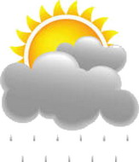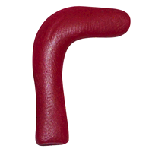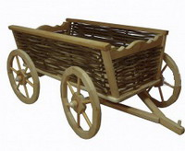 (договір)
3 = Р

2)
 (рукопис)

3)  (папірус)
4) 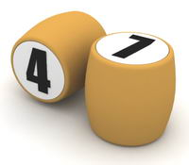 (літопис)
2 = І
2. Завдання на знання хронології.
Задача. Перша бібліотека на території України була заснована князем Я. Мудрим 983 роки тому. Вкажіть рік та століття її заснування.
ІІІ. Вивчення нового матеріалу.
1. Що називають усними історичними джерелами?
Розповідь вчителя. Найстаріші історичні джерела - це усні. У старі часи більшість людей була неграмотною. Всі свої знання люди могли передавали за допомогою мови. Через мову вони могли отримувати тільки усну інформацію. Мова може розповісти про культуру, традиції, світогляд людей у давні часи, також про те,які народи проживали на території нашої держави у давнину. Мова може розповісти, які народи були нашими сусідами у минулому. Отже, мова та життя людей тісно пов’язані між собою. А значить у мові відбивається історія людства.
На підставі таких оповідань і переказів виникли твори усної народної творчості - народні думи, легенди, пісні, билини, казки. Усну народну творчість ще називають фольклором.

Словникова робота
Фольклор – це колективна творча діяльність народу, яка засобами мови зберегла знання про життя і природу, давні культи і вірування.
- Усні джерела Київської Русі та козацької доби.
Учням пропонується онлайн завдання (пазл) https://www.jigsawplanet.com/?rc=play&pid=06ee870f0e11 (пам’ятник засновникам Києва – легенда)
https://www.jigsawplanet.com/?rc=play&pid=062cdf0b3202 (три богатирі – билина)
Запитання. Яким чином складені вами пазли пов’язані з темою «Усні історичні джерела»?
Заслуховуються думки учнів.
Робота з підручником с. 74 -76. Текст читається вголос учнями
Завдання.
- Визначте, які усні джерела розповідають про історію Київської Русі.
- Які усні історичні джерела розповідають про козацьку добу.
- З якими подіями та історичними постатями ви познайомилися, читаючи текст підручника?
ІV. Закріплення нового матеріалу.
Розв’яжіть онлайн-кросворд https://learningapps.org/15548293
V. Підсумок уроку, виставлення оцінок.
VІ. Домашнє завдання.
1. Читати § 10.
2. Повторити види історичних джерел.

УРОК № 20
ТЕМА: ДОВІРЯЙ, АЛЕ ПЕРЕВІРЯЙ, АБО ЯК ОПРАЦЮВАТИ ІСТОРИЧНЕ ДЖЕРЕЛО.
Мета: формувати уміння співвідносити зображені на ілюстраціях історичні пам’ятки з певною добою (епохою); стисло описувати їх, вживаючи відповідні терміни; визначати цінність історичних джерел; стимулювати пізнавальну активність та самостійність учнів; розвивати спеціальні вміння й навички свідомо читати адаптований текст, отримувати певну інформацію з різноманітних адаптованих історичних джерел; робити нескладні висновки та узагальнення; виховувати впевненість у своїх силах; шанобливе ставлення до історичного минулого свого народу.
Тип уроку: практичне заняття.
Форма уроку: урок – дослідження.
Обладнання: підручник, мультимедійна презентація, ноутбук із сервісом для онлайн уроку Microsoft teams.
Очікувані результати:
Після цього уроку учні зможуть:
- визначати різновид історичного джерела та аналізувати його зміст;
- давати характеристику історичному джерелу і оцінювати його;
- ставитися критично до різноманітних джерел інформації та перевіряти їх достовірність;
- наводити приклади історичних джерел, висловлювати міркування про їх історичне значення;
- обґрунтовувати необхідність бережливого ставлення до історичних джерел.
ХІД УРОКУ
І. Організаційний момент.
Привітання, перевірка зв’язку.
ІІ. Актуалізація опорних знань.
Вправа «Історичні анаграми»
Розставити літери у правильному порядку, щоб в результаті вийшло історичне поняття.
1. ОІГЕАЯЛОХР (археологія)
2. МЗІКНТУАМАИ (нумізматика)
3. ЕАОІЛФАРПГЯ (палеографія)
4. ТОСКЕНПА (експонат)
5 ЕЙЗУМ (музей)
6. ХАІВР (архів)
7. РЬФКОЛОЛ (фольклор)
ІІІ. Практична частина уроку.
Вправа «Екскурсоводи»
На слайді представлені зображення. Учням пропонується випробувати себе у ролі екскурсоводів та розповісти про зображені історичні пам’ятки.
План розповіді (учні можуть змінювати)
- До якого періоду відноситься?
- Де і ким була знайдена?
- Особливості цієї пам’ятки.
Вправа «Архіваріуси»
А тепер уявімо себе працівниками архіву.
Завдання 1. Згрупуйте поняття. Визначте, до якої групи відноситься слово.
ПИСЕМНІ ДЖЕРЕЛА | РЕЧОВІ ДЖЕРЕЛА | УСНІ ДЖЕРЕЛА
Рукопис, книга, нумізматика, монета, міф, папір, музей, експонат, пергамент, легенда, дума, архів, розкопки, зброя, мова.
Завдання 2. За текстом, поданим на с. 82 – 83 підручника з’ясуйте, як писемне джерело може допомогти визначити зовнішність історичного діяча. Порівняйте, подане зображення князя і словесний опис.
Вправа «Фольклористи»
Учням пропонується послухати пісню «Ой на горі та й женці жнуть» (https://www.youtube.com/watch?v=PEUzUK5vRzY&ab_channel=DanChenko)
Проаналізуйте зміст історичної пісні та дайте відповіді на запитання.
- 1. Якому періоду присвячена історична пісня?
- 2. Хто є головними героями цієї пісні?
- 3. Чи можна вважати цю пісню історичним джерелом?
ІV. Підбиття підсумків уроку.
Запитання.
- Чи сподобалося вам вивчати історію, аналізуючи історичні джерела?
- Чи легко це робити?
V. Домашнє завдання.
Підготувати сімейні фотографії та коротку розповідь про людей на фото.
Можна скористатися планом:
Правила роботи з фотографіями
- Хто є для вас люди, зображені на фото?
- Що роблять люди?
- Коли зроблена фотографія?
- Люди на фото позують чи фото є випадковим?
- Для чого зроблене це фото?

УРОК 21
ТЕМА: ПРАКТИЧНЕ ЗАНЯТТЯ «ПРО ЩО МОЖНА ДОВІДАТИСЯ З СІМЕЙНОГО ФОТОАЛЬБОМУ»
Мета: навчити учнів розповідати про історії свого роду, використовуючи сімейний фотоальбом і родинне дерево; викликати інтерес до дослідження історії свого роду.
Тип уроку: комбінований.
Форма уроку: практичне заняття (урок – захист проектів)
Обладнання: підручник, мультимедійна презентація, ноутбук із сервісом для онлайн уроку Microsoft teams.
Очікувані результати:
Після цього уроку учні зможуть:
- називати час виникнення перших фотографій;
- розповідати про свою родину по фото;
- давати характеристику фотографії як історичному джерелу.
ХІД УРОКУ
І. Організаційний момент.
ІІ. Мотивація навчальної діяльності.
Загадка
Аркушу паперу, як кінострічки, вони зберігають історичні моменти (Фотографії)
ІІІ. Основна частина уроку.
- Фотографія як історичне джерело.

Перегляд відео «Сюжет - Історія Фотографії»
https://www.youtube.com/watch?v=FNcJdYz1zAM&ab_channel=ok21555 (2 хв)
Запитання до відео
- Коли були винайдені перші фото?
- Як називалися прилади, за допомогою яких робили фото?
- Як змінилася фотографія?
- Чому фотографію вважають історичним джерелом?
Захист проектів
Кожен учень розповідає про своє фото, користуючись планом:
- Хто є для вас люди, зображені на фото?
- Що роблять люди?
- Коли зроблена фотографія?
- Люди на фото позують чи фото є випадковим?
- Для чого зроблене це фото?
Форми презентації проектів: 1) презентація; 2) розповідь з виведенням на екран фото.
- Родинне дерево.
Слово вчителя. Історія окремої родини - це частина історії країни. У дослідженні історії родини вам допоможе наука генеалогія – допоміжна історична дисципліна, яка вивчає походження та родинні зв’язки.
Родинне або генеалогічне дерево – схема походження сім’ї з іменами,прізвищами, роками життя родичів.
Завдання. Скласти родинне дерево за зразком, поданим на с. 86. Виконується як домашнє завдання.
ІV. Узагальнення та систематизація вивченого матеріалу.
Учням пропонується за допомогою поданих слів сформулювати невеликі речення.
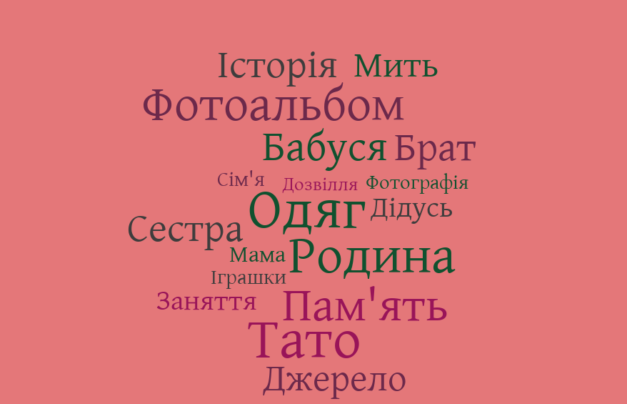
V. Домашнє завдання.
1. Підготуватися до контрольної роботи з параграфів 8 – 12.
2. Скласти родинне дерево за зразком, поданим на с. 86.

УРОК 22
ТЕМА: Тематична контрольна робота з теми «Джерела до вивчення історії»
Мета: здійснити оцінювання знань, умінь і навичок, набутих учнями впродовж вивчення теми; удосконалювати набуті вміння і навички.
Тип уроку: оцінки та корекції знань.
Форма проведення: завдання розміщені на онлайн платформі для оцінювання Class time.
Обладнання: пристрій для доступу до онлайн платформи Class time.
Час виконання: 40 хвилин.
Кількість спроб для виконання завдання: одна.
Прізвище та ім’я учнів, а також результат роботи відображені у особистому кабінеті вчителя. Завдання вчителя – перенести оцінки за контрольну у журнал та виставити тематичну.
Посилання на контрольний тест:
https://www.classtime.com/library/question-sets/748ac275-c61b-4df9-a20e-4526e8d591f9

Сервіси, додатки та платформи, використані під час вивчення розділу:

- Microsoft teams – платформа для проведення онлайн-навчання. Всі представлені плани-конспекти реалізовувалися синхронно на цій платформі.
- Learningapps – додаток для інтерактивних завдань різного рівня складності: вікторин, тестів, кросвордів, ігор.
- rebus1.com – український сервіс для генерації ребусів.
- jigsawplanet.com - сервіс для створення онлайн пазлів.
- https://childdevelop.com.ua/generator/letters/anagram.html - генератор анаграм.
- worditout.com – ресурс для створення хмари слів.
- classtime.com – платформа для онлайн-оцінювання учнів.
8. YouTube – всі відео демонструвалися учням через цей відеохостинг.

